社会保险个人参保证明打印指南

1：打开广东省人力资源和社会保障厅网上服务平台：
https://ggfw.gdhrss.gov.cn/gdggfw/index.shtml

2：切换地点至惠州，点击右上角个人登录
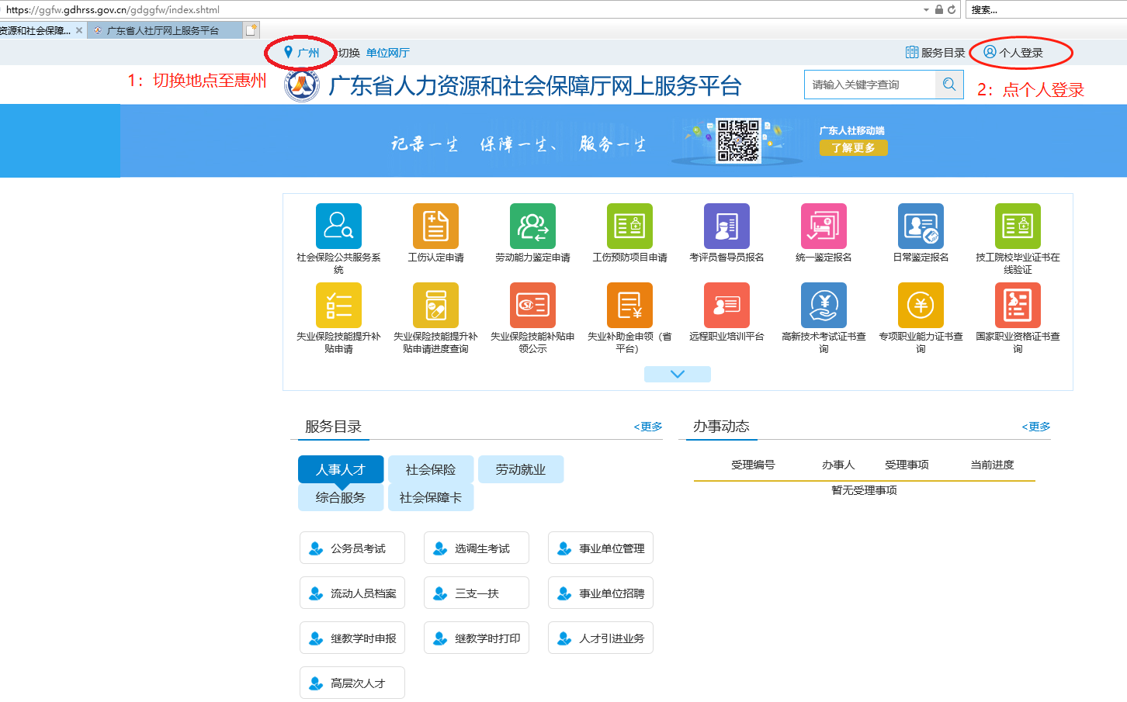

3: 点击广东省统一身份认证登录
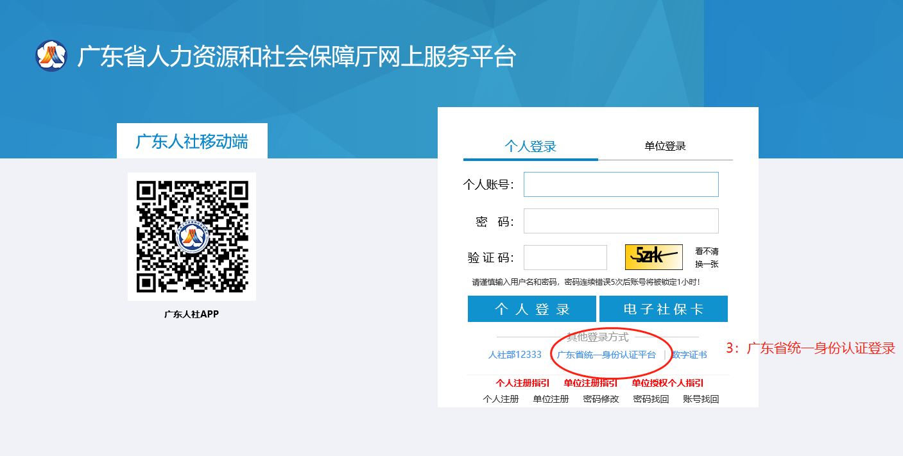

4：然后打开微信扫码通过粤省事身份认证登录后
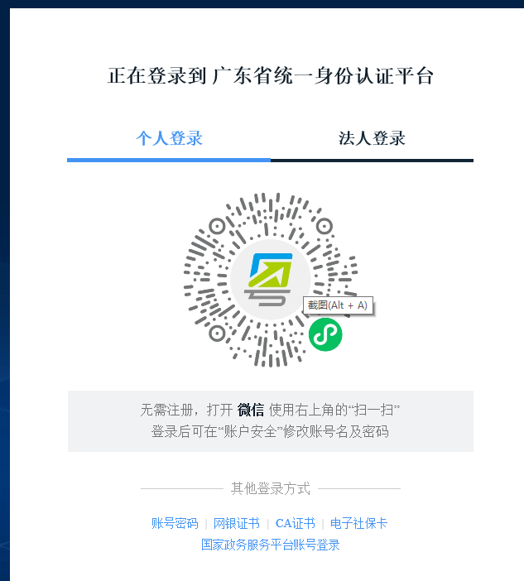

5：认证成功后登录界面如下，点击个人权益记录打印：
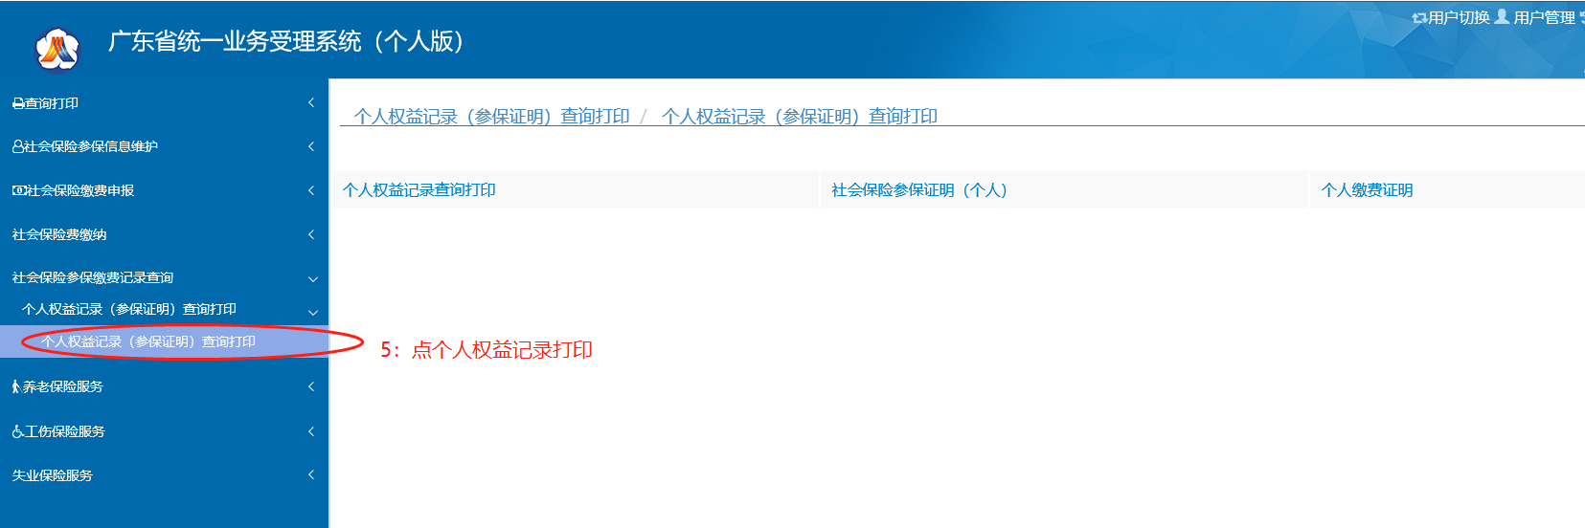

6：点中间的社会保险参保证明
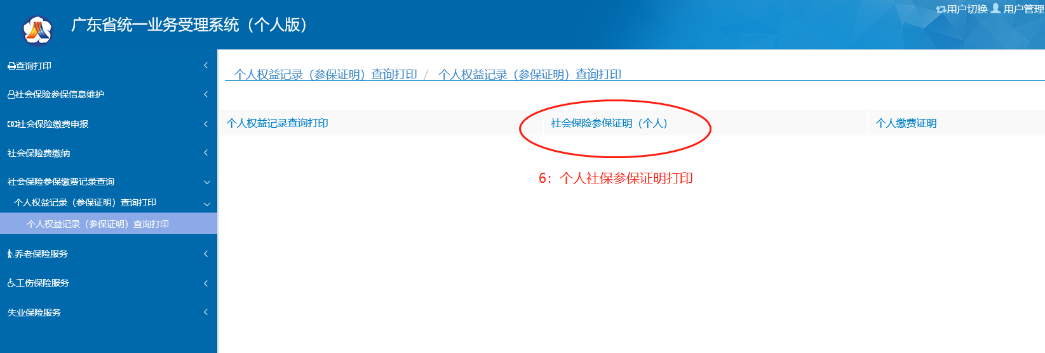

7：填好开始年月和截止年月，然后点后面地市版打印即可
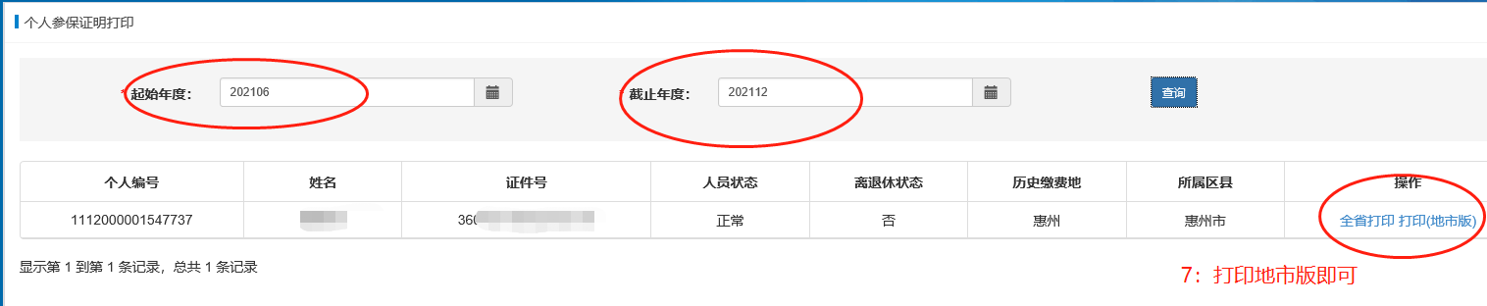

8：打印样表如下：
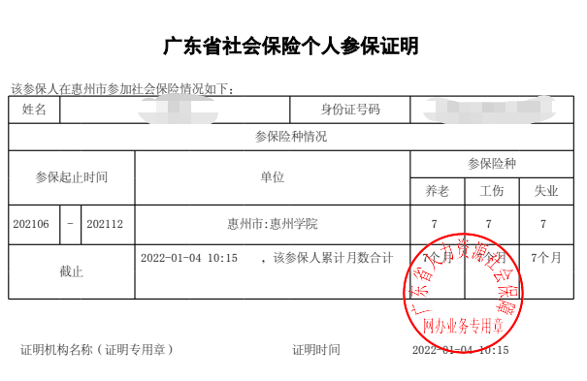

医保参保证明打印
微信小程序搜索：粤医保个人参保证明打印
微信小程序搜索：粤医保医保参保证明打印

